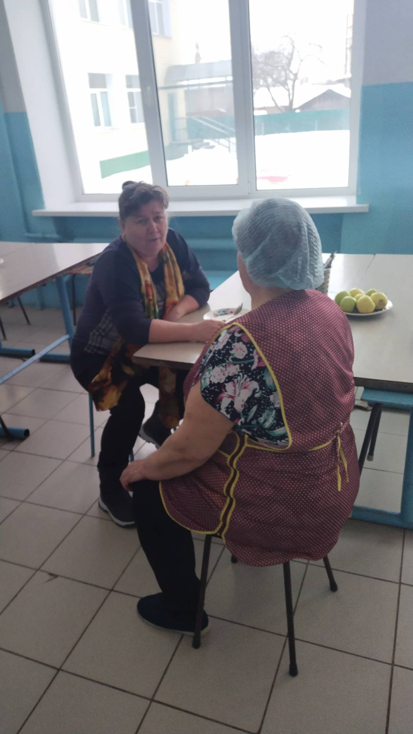
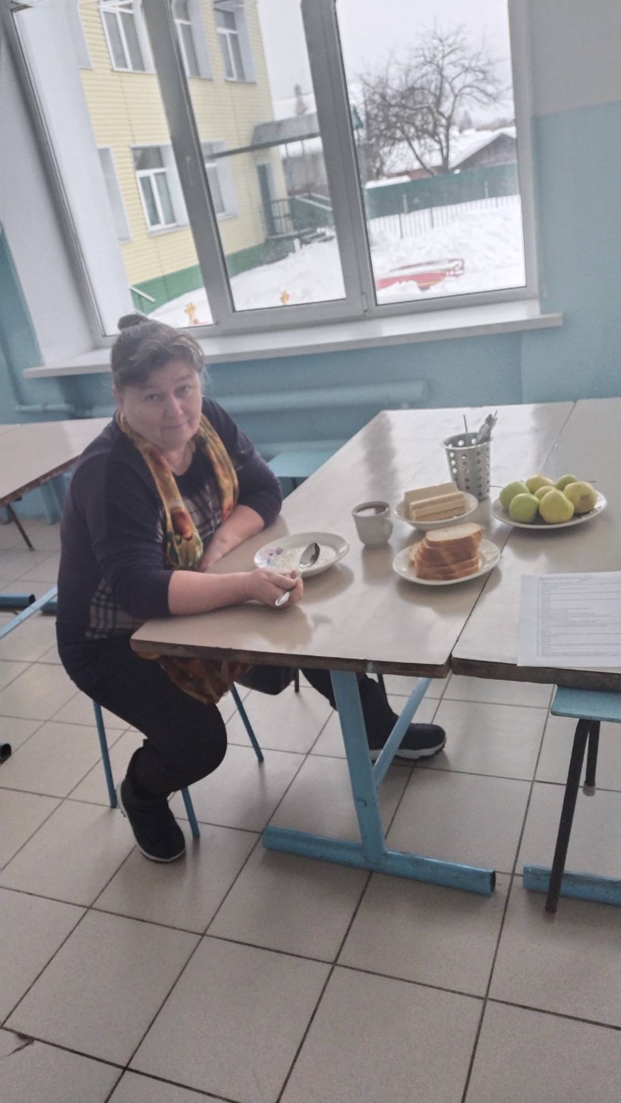
Фото проведения родительского контроля столовой МБОУ СОШ поселка Первое Мая от 29.01.2024 г

